Un tempo lontano, quando avevo sei anni, in un libro sulle foreste primordiali, intitolato “Storie vissute della natura”, vidi un magnifico disegno. Rappresentava un serpente boa nell’atto di inghiottire un animale.
Eccovi la copia del disegno.
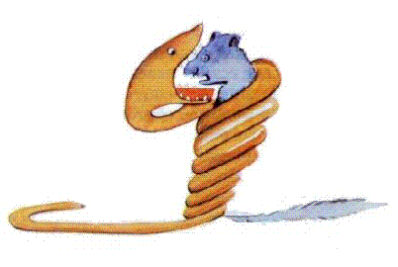
C’era scritto: “I boa ingoiano la loro preda tutta intera, senza masticarla. Dopo di che non riescono più a muoversi e dormono durante i sei mesi che la digestione richiede”.
Meditai a lungo sulle avventure della jungla. E a mia volta riuscii a tracciare il mio primo disegno. Il mio disegno numero uno. Era così:
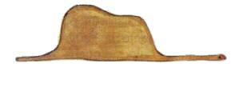
Mostrai il mio capolavoro alle persone grandi, domandando se il disegno li spaventava. Ma mi risposero: “Spaventare? Perché mai, uno dovrebbe essere spaventato da un cappello?”.
Il mio disegno non era il disegno di un cappello. Era il disegno di un boa che digeriva un elefante. Affinché vedessero chiaramente che cos’era, disegnai l’interno del boa.
Bisogna sempre spiegargliele le cose, ai grandi.
Il mio disegno numero due si presentava così:
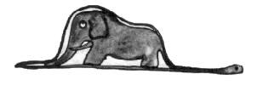Questa volta mi risposero di lasciare da parte i boa, sia di fuori che di dentro, e di applicarmi invece alla geografia, alla storia, all’aritmetica e alla grammatica.
Fu così che a sei anni io rinunziai a quella che avrebbe potuto essere la mia gloriosa carriera di pittore. Il fallimento del mio disegno numero uno e del mio disegno numero due mi aveva disanimato.
I grandi non capiscono mai niente da soli e i bambini si stancano a spiegargli tutto ogni volta. https://www.youtube.com/watch?v=ASIVJZzRibk 1' 40

